HYPERNATREMIE SEVERE

Pediatr. Rev. 2009; 30; 412-413

Eur J Pediatr (2012) 171:383–388

Journal of Critical Care (2013) 28, 216.e11–216.e20

N Engl J Med 372; 1 January 1, 2015

DEFINITIONS :
  - Hypernatrémie : Na > 145 mmol/L
  - Hypernatrémie sévère Na > 160 mmol/l
  - Hypernatrémie très sévère Na > 180 mmol/L

NB : l’hypernatrmie est rarement symptômatique en dessous de 150 mmol/L

POUR BIEN PRENDRE EN CHARGE UNE HYPERNATREMIE, IL FAUT IDENTIFIER LA CAUSE DE L’HYPERNATREMIE ET SAVOIR SI ELLE EST AIGUE (< 24H).

EPIDEMIOLOGIE
- A RISQUES :
  - Touches les âges extrêmes
  - Les patients aux USI incapables de s’hydrater seuls.
  - Les encéphalopathes
- Plus l’enfant est petit, plus il sera à risque d’hyper natrémie car :
  - Il aura des pertes en H2O importante (rapport poids/surface corporelle)
  - Il aura un rein moins performant pour retenir de l’eau.

PHYSIOPATHOLOGIE
- En cas d’hyper-natrémie, le liquide intracellulaire est attiré dans le milieu extracellulaire donnant une déshydratation intracellulaire.
- Le patient peut donc ne présenter que peu de signes cliniques extérieurs de déshydratation (muqueuses humides, absence de cernes, faible tachycardie et diurèse conservée) => Cela peut représenter un piège diagnostic !
- L’hypertonicité rapide du milieu cellulaire va engendrer une déshydratation des astrocytes, des lésions du cytosquelette, de l’ADN et conduire à l’apoptose cellulaire. Inversement, une hypotonie rapide va générer une rupture de la membrane cellulaire des cellules.
- Les organes qui seront le plus touché seront
  - LE CERVEAU :
    - En cas d’hyper-natrémie aigue sévère, le cerveau n’a pas le temps de s’adapter et va se littéralement se déshydrater et perdre jusqu’à 10% de son poids. Cette situation va se manifester cliniquement par une apathie, trouble de l’état de conscience, hypertonie/crampes musculaire (avec rhabdomylolyse), hyper réflexie, convulsions, coma. Les complications seront les thromboses veineuses cérébrales et des hémorragies cérébrales sous archnoidienne par déchirure des vaisseaux sur la contraction du volume cérébral.

    - Dans les hyper-natrémies moins aigues (> 24h) et surtout chroniques (> 1 semaine) le cerveau va lutter contre la fuite d’eau en modifiant sa composition intracellulaire (augmentation de la calcémie, production d’acides aminé (glutamate) et autres éléments (taurines, myo-inositol) qui vont s’accumuler dans la cellule par régulation de la production de transporteurs, augmenter l’osmolarité intra cellulaire et retenir l’eau. Cette up-ou down-régulation des transporteurs est donc un mécanisme lent qui prend environ 1 semaine. Le maintient du volume neuronale en cas de modification rapide de l’osmolarité cérébrale se fait par échanges d’osmolytes (glutamate, taurine) avec les astrocytes bordant les vaisseaux sanguins. Ces astocytes peuvent donc gonfler ou se contracter rapidement mais en deviennent fragiles ce qui peut perturber la barière hémato-encéphalique. Une modification rapide de la natrémie va donc entrainer un afflux d’eau rapide dans les cellules cérébrale sans laisser le temps aux mécanismes compensatoires avec un risque d’œdème cérébral mais aussi de lésions axonales par le syndrome de démyélinisation osmotique au niveau pontique (convulsions, troubles du comportement, mouvements anormaux, locked-in sd) qui est surtout retrouvé dans la correction trop rapide de l’hypo-natrémie.

  - LES REINS : Insuffisance rénale aigue pré-rénale si hypovolémie et secondaire à la rhabdomylolyse.
  - LE CŒUR : avec atteinte de la fonction ventriculaire G en cas d’hypernatrémie.
- Le métabolisme du glucose a été montré comme pouvant être perturbé en cas d’hyper natrémie avec une hyperglycémie secondaire à:
  - Une perturbation de l’utilisation du glucose par le foie
  - Libération du glucagon
  - Trouble du métabolisme de l’insuline.
  - Troubles du métabolisme du lactate

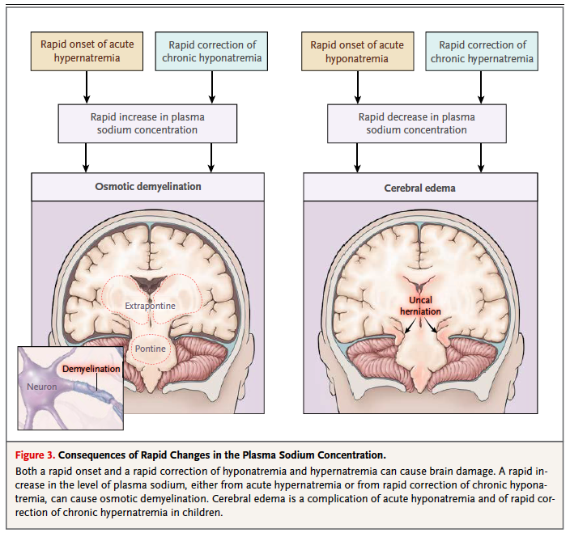

SYMPTOMES
- La soif est le symptôme principal
- Peau « pâteuse » au contact
- Hyperventilation (si acidose métabolique).
- Symptômes neurologiques en cas déshydratation cérébrale sévère aigue :
  - Irritabilité, agitation, confusion, coma
  - Faiblesse vs hyper excitabilité neuromusculaire
    - Létahrgie
    - Crampes musculaires
    - Cri très aigu
    - Rigidité nuquale
    - Hyperréflexie
    - Myoclonie
    - Astérixis
    - Ataxie, tremor, chorée
  - Convulsions

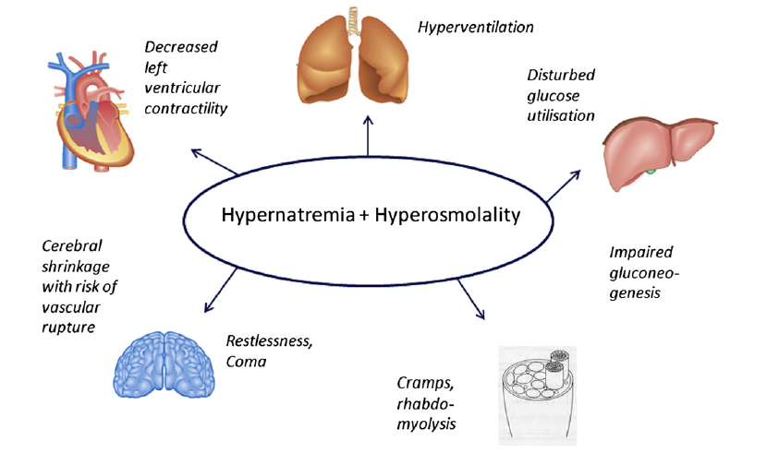

ETIOLOGIES

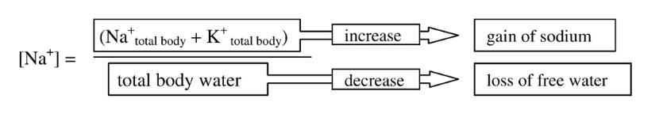
- HYPOVOLEMIE (OU NORMOVOLEMIE) = PERTE D’EAU (avec perte sodium moins importante que d’eau) =>
  - Perte d’eau GI : diarrhées/vomissements aigus/lactulose => bien que la natrémie soit haute, il y a une perte globale et donc un déficit global en sodium.
  - Perte d’eau rénale (osmolarité urinaire < 800 mosmol/l:)
    - Diabète insipide néphrogénique ou central ou sur hypercalcémie chronique.
    - Maladie rénale intrinsèque
    - Diurétiques de l’anse
    - Diurèse osmotique (hyperglycémie, mannitol, uricémie (en cas de catabolisme chez le patient), furosémide)
    - Hypokaliémie
    - Insuffisance rénale : bien que la FG est diminuée dans le débit urinaire peut être normal ou même augmenté (perte de capacité de concentration des urines).

  - Perte d’eau respiratoire : Tachypnée
  - Perte d’eau cutanée : transpiration, fièvre, brûlures.
  - Perte par aspiration naso-gastrique, drains
  - Déshydratation par manque d’apport alimentaire en eau
- HYPERVOLEMIE = EXCES EN SODIUM =>
  - Iatrogène : Excès d’apport en NaCl 0,9% (ex : si urines diluées), Bicarbonate de sodium (en réanimation), Nutrition parentérale (NTP)
  - Excès en minéralo-corticoïdes : hyperplasie congénitale des surrénale, tumeur surrénale

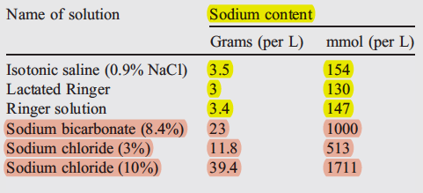
- EXERCICE INTENSE par transfert d’eau de l’extra- vers l’intra-cellulaire (augmentation transitoire de l’osmolarité intracellulaire lors de la transformation rapide de glycogène en lactates et autres molécules avec appel d’eau) => augmentation transitoire de la natrémie de 10-15 mmol/L.

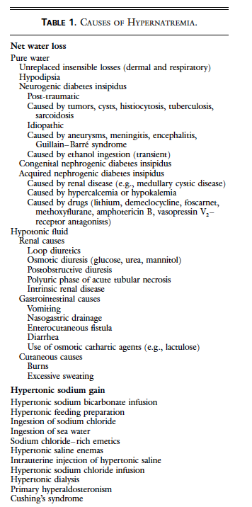

LABORATOIRE
- PESER LE PATIENT : Permettra d’estimer une récente perte de poids
- Gazométrie (acidose métabolique, hypo-/hyper-glycémie, hyper lactatémie)
- Na, K, urée, créatinine plasmatiques initiaux puis aux 2h
- Spot urinaire (Na⁺_{ur}, K⁺_{ur}, créat._{ur}., osm _{ur}.) :
  - Osmolarité urinaire (norme : 200-1200 mosm/L) :
    - Une osmolarité urinaire haute montre que le rein retient de l’eau et donc que la perte d’eau n’est pas au niveau du rein. CAVE en cas de diurèse osmotique (glycosurie, mannitol) cette réflexion ne fonctionne pas !
    - En cas de déshydratation une osm. urinaire basse (< 800 mosmol/L) signe une perte d’eau par le rein.
  - Electrolyte Clearance water Clearance: correspond à la quantité d’eau sortie du corps durant la période de collecte.

EFWC = volume urinaire (L) x [1− (Na⁺_{Urine} (mmol/L) + K⁺_{Urine}/Na⁺_{Serum} (mmol/L))]
- En cas d’augmentation de la natrémie, un EFWC négatif signe une perte extra-rénale.
- En cas d’augmentation de la natrémie, un EFWC positif signe une perte rénale.

  - Na urinaire => Mesure de la Fraction Exctérion du sodium rénal :
    - Si Fe Na > 2% = excès en sodium
    - Si Fe Na < 1% = perte en eau

TRAITEMENT
- ABCDE + O2 + MONITORING CARDIO-RESP.

- CORRIGER LES TROUBLES HEMODYNAMIQUES (CHOC HYPOVOLEMIQUE)
    - Corriger le choc par du volume avec du NaCl 0,9% jusqu’à stabilisation. Nb : En cas de TA imprenable en raison de la rigidité musculaire => donner 2x 20 cc/kg puis débuter la réhydratation lente.
    - Surveiller l’apparition de signes de surcharges cardiaques (râles pulmonaires, hépatomégalie).
    - Poser une sonde urinaire pour juger la reprise de la diurèse (assurer une diurèse de min. 1 cc /kg/h pour éviter la nécrose tubulaire rénale).

- DONNER DES ANTI-EPILEPTIQUES SI CONVULSIONS

- CORRIGER LA NATREMIE

3 cc/kg d’eau libre va entrainer une baisse de la natrémie de 1 mmol/L
L’utilisation de NaCl 0,9% va généralement permettre de respecter la limite de sécurité de baisse de sodium de 0,5 mmol/L

HYPERNATREMIE « CHRONIQUE SI >48H »
- CAVE : Il y a un risque important ici en cas de correction TROP RAPIDE de la natrémie D’ŒDEME CEREBRAL ET HERNIATION => le but ici est de corriger l’hypernatrémie LENTEMENT EN MINIMUM 48H.
- VISER:
  - Baisse max. de Na de 0.3-0,5 mmol/h chez les enfants et 10-12 mmo/l/24h
  - Contrôler toutes les 2h la baisse de la natrémie et effectuer régulièrement un examen neurologique.
- Utiliser APRES l’expansion volémique du NaCl 0,9%, ou une « SOLUTION MAISON » avec une concentration en sodium de MAX. 15 MMOL/L EN DESSOUS DE LA NATREMIE DU PATIENT si hypernatrémie très sévères et baisse du sodium est trop rapide, pour corriger le reste du déficit hydrique.
  - Ex: Na du patient = 190 mmol/L → Réaliser une perfusion avec du NaCl 180 mEq/L →Fabrication : Ajouter du NaCl 3% (= 30g/L= 512 mEql/L) à du NaCl 0,9% (=154 mEq/L) calcul : a x 512 + ((1-a) x 154) = 180 x1 → (512-154) a = 180-154 → a= 26/358 = 72 ml → pou 1 L de NaCl à 180 mEq/L : mettre 72 ml de NaCl 3% et 928 ml de NaCl 0,9%
- En cas de convulsions associées à la baisse trop rapide du sodium => redonner du NaCl 3%

HYPERNATREMIE SUB-AIGUE (APPARUE EN 24-48H) :
- Utiliser après l’expansion volémique du NaCl 0,9%, du Iso-G5% (ou encore un « solution maison » avec une natrémie max 15 mmol/l en dessous de la natrémie du patient) pour corriger le reste du déficit hydrique.
- On peut ici corriger la natrémie un peu plus vite tout en restant prudent pour éviter un oedème cérébral :
  - Viser une baisse de la natrémie de 2 mmol/h
  - Contrôler toutes les 2h la baisse de la natrémie et effectuer régulièrement un examen neurologique.
  - En cas de convulsions associées à la baisse trop rapide du sodium => donner du NaCl 3%

HYPERNATREMIE SURAIGUE (APPARUE EN QUELQUES HEURES):
- Il est ici possible de corriger rapidement la natrémie avec des infusions de G5% +/- lasilix si anurie.
- Discuter hémodialyse,
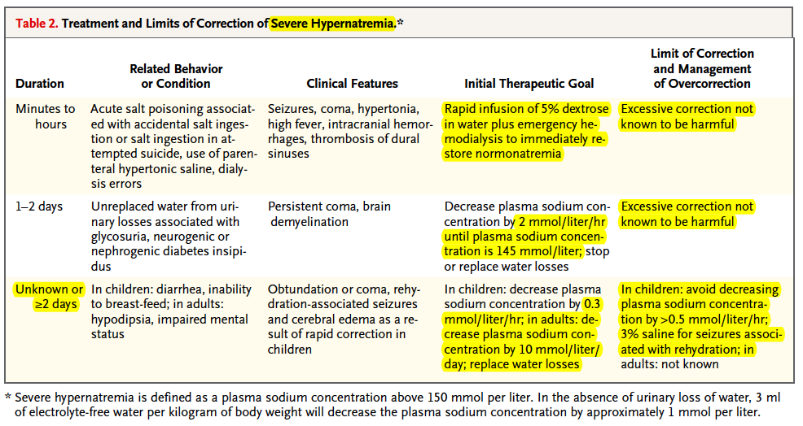
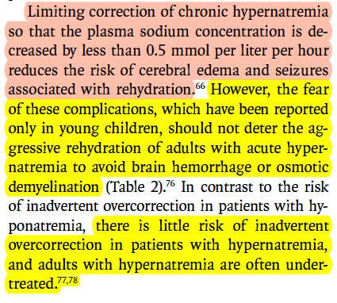

CALCULS THEROTIQUE DES DEBITS EN PERFUSION
http://www.medcalc.com/sodium.html
(préférer la formule Adrogué-Madias)
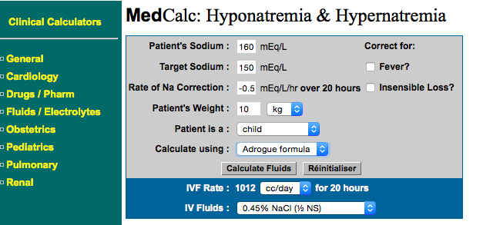
Par sécurité, ces formules étant peu fiables, il est recommandé de débuter la perfusion à la moitié du débit proposé par la formule et de contrôler la natrémie après 2h puis d’adapter progressivement.

